МИНИСТЕРСТВО НАУКИ И ВЫСШЕГО ОБРАЗОВАНИЯ
РОССИЙСКОЙ ФЕДЕРАЦИИ

ФЕДЕРАЛЬНОЕ ГОСУДАРСТВЕННОЕ АВТОНОМНОЕ ОБРАЗОВАТЕЛЬНОЕ УЧРЕЖДЕНИЕ ВЫСШЕГО ОБРАЗОВАНИЯ

НОВОСИБИРСКИЙ НАЦИОНАЛЬНЫЙ ИССЛЕДОВАТЕЛЬСКИЙ ГОСУДАРСТВЕННЫЙ УНИВЕРСИТЕТ

Факультет информационных технологий
Кафедра параллельных вычислений

ОТЧЕТ

О ВЫПОЛНЕНИИ ПРАКТИЧЕСКОЙ РАБОТЫ

«Два вектора»

студенки 2 курса, группы 22203

Никулиной Анны Андреевны

Направление 09.03.01 – «Информатика и вычислительная техника»

Преподаватель:
А.Ю. Власенко

Новосибирск 2024
СОДЕРЖАНИЕ
ЦЕЛЬ 3
ЗАДАНИЕ 3
ОПИСАНИЕ РАБОТЫ 4
ЗАКЛЮЧЕНИЕ 5
Приложение 1. Код последовательной программы. 6
Приложение 2. Код параллельной программы, использующей коммуникации типа точка-точка. 7
Приложение 3. Код параллельной программы, использующей коллективные коммуникации. 9
Приложение 4. График времени. 11
Приложение 5. График ускорения. 12
Приложение 6. График эффективности. 13

ЦЕЛЬ
Ознакомиться с одной из реализаций стандарта MPI – библиотекой mpich и некоторыми функциями этой библиотеки. Получить навыки написания программы, выполняющейся несколькими процессами параллельно.

ЗАДАНИЕ
I Написать 3 программы, каждая из которых рассчитывает число s по двум данным векторам a и b равной длины N в соответствии со следующим двойным циклом:
for (i = 0; i < N; i++)
for(j = 0; j < N; j++)
s += a[i] * b[j];
a) последовательная программа
b) параллельная, использующая коммуникации типа точка-точка (MPI_Send, MPI_Recv)
c) параллельная, использующая коллективные коммуникации (MPI_Scatter, MPI_Reduce, MPI_Bcast)
II Замерить время работы последовательной программы и параллельных на 2, 4, 8, 16, 24 процессах. Рекомендуется провести несколько замеров для каждого варианта запуска и выбрать минимальное время.
III Построить графики времени, ускорения и эффективности.
IV Составить отчет, содержащий исходные коды разработанных программ и построенные графики.

ОПИСАНИЕ РАБОТЫ
- Была написана программа, выполняющая заданный алгоритм последовательно. Число N было выбрано равным 120000. Результат измерения приведен ниже. Код программы приведен в Приложении 1.
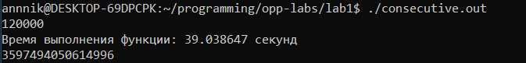
- Была написана параллельная программа, использующая тип коммуникации точка-точка. Код программы приведен в Приложении 2. Для каждого количества процессов было несколько раз измерено время исполнения программы.
- Была написана параллельная программа, использующая коллективные коммуникации. Код данной программы приведен в Приложении 3. Было также произведено несколько замеров времени.
- Из нескольких замеров времени были выбраны минимальные для каждого количества процессов для каждой программы и построены графики времени, ускорения и эффективности. Данные графики приведены в приложениях 4, 5 и 6 соответственно.

ЗАКЛЮЧЕНИЕ
Итак, в ходе данной работы было произведено сравнение времени исполнения последовательной программы и двух параллельных: с коммуникациями точка-точка и коллективными коммуникациями. В результате сравнения можно сделать вывод, что применение параллелизма позволяет ускорить программу в несколько раз, в данной работе, почти в 6 раз. Также можно заметить, что количество потоков напрямую влияет на ускорение работы программы – чем больше потоков используется, тем большее ускорение приобретает наша программа.

Приложение 1. Код последовательной программы.

#include <stdio.h>
#include <stdlib.h>
#include "mpi.h"
#define N 120000
void filling(int* A, int* B){
for(int i = 0; i < N; ++i){
A[i] = (rand() % 1000);
B[i] = (rand() % 1000);
}
}
long long int mul(int* A, int* B){
long long int res = 0;
for(int i = 0; i < N; ++i){
for(int j = 0; j < N; ++j){
res += A[i] * B[j];
}
}
return res;
}
int main(int argc, char **argv){
double start_time;
double end_time;
MPI_Init(&argc, &argv);
start_time = MPI_Wtime();
int* A = (int*) malloc(sizeof(int)*N);
int* B = (int*) malloc(sizeof(int)*N);
filling(A, B);
long long int mul_res = mul(A, B);
end_time = MPI_Wtime();
printf("Время выполнения функции: %f секунд\n", end_time-start_time);
printf("Сумма: %lld\n", mul_res);
free(A);
free(B);
MPI_Finalize();
return 0;
}

Приложение 2. Код параллельной программы, использующей коммуникации типа точка-точка.

#include <stdio.h>
#include <stdlib.h>
#include "mpi.h"
#define N 120000
void filling(int *A, int *B, int size){
for( int i = 0; i < size; ++i ){
A[i] = (rand() % 1000);
B[i] = (rand() % 1000);
}
}
long long int mul(int *A, int *B, int size){
long long int res = 0;
for( int i = 0; i < size; ++i ){
for( int j = 0; j < N; ++j ){
res += A[i] * B[j];
}
}
return res;
}
int main(int argc, char **argv){
int rank;
int number_of_processes;
double start_time;
double end_time;
MPI_Init(&argc, &argv);
start_time = MPI_Wtime();
MPI_Comm_rank(MPI_COMM_WORLD, &rank);
MPI_Comm_size(MPI_COMM_WORLD, &number_of_processes);
int *A = (int *) malloc(sizeof(int) * N);
int *B = (int *) malloc(sizeof(int) * N);
int offset = N / number_of_processes;
long long int mul_res;
if( rank == 0 ){
filling(A, B, N);
for( int i = 1; i < number_of_processes; ++i ){
MPI_Send(A + ( i * offset ), offset, MPI_INT, i, 333, MPI_COMM_WORLD);
MPI_Send(B, N, MPI_INT, i, 333, MPI_COMM_WORLD);
}
mul_res = mul(A, B, offset);
long long int res = 0;
for( int i = 1; i < number_of_processes; ++i ){
MPI_Recv(&res, 1, MPI_LONG_LONG_INT, MPI_ANY_SOURCE, 333, MPI_COMM_WORLD, MPI_STATUS_IGNORE);
mul_res += res;
}
} else{
MPI_Recv(A, offset, MPI_INT, 0, 333, MPI_COMM_WORLD, MPI_STATUS_IGNORE);
MPI_Recv(B, N, MPI_INT, 0, 333, MPI_COMM_WORLD, MPI_STATUS_IGNORE);
long long int res = mul(A, B, offset);
MPI_Send(&res, 1, MPI_LONG_LONG_INT, 0, 333, MPI_COMM_WORLD);
}
if(rank == 0){
end_time = MPI_Wtime();
printf("Время выполнения функции: %f секунд\n", end_time-start_time);
printf("Сумма: %lld\n", mul_res);
}
free(A);
free(B);
MPI_Finalize();
return 0;
}

Приложение 3. Код параллельной программы, использующей коллективные коммуникации.

#include <stdio.h>
#include <stdlib.h>
#include "mpi.h"
#define N 120000
void filling(int *A, int *B, int size){
for( int i = 0; i < size; ++i ){
A[i] = (rand() % 1000);
B[i] = (rand() % 1000);
}
}
long long int mul(int *A, int *B, int size){
long long int res = 0;
for( int i = 0; i < size; ++i ){
for( int j = 0; j < N; ++j ){
res += A[i] * B[j];
}
}
return res;
}
int main(int argc, char **argv){
int rank;
int number_of_processes;
double start_time;
double end_time;
int* A;
int* B;
int* vec;
MPI_Init(&argc, &argv);
start_time = MPI_Wtime();
MPI_Comm_rank(MPI_COMM_WORLD, &rank);
MPI_Comm_size(MPI_COMM_WORLD, &number_of_processes);
int offset = N / number_of_processes;
long long int mul_res = 0;
B = (int *) malloc(sizeof(int) * N);
if( rank == 0 ){
A = (int *) malloc(sizeof(int) * N);
filling(A, B, N);
}
vec = (int *) malloc(sizeof(int) * N);
MPI_Scatter(A, offset, MPI_INT, vec, offset, MPI_INT, 0, MPI_COMM_WORLD);
MPI_Bcast(B, N, MPI_INT, 0, MPI_COMM_WORLD);
long long int res = mul(vec, B, offset);
MPI_Reduce(&res, &mul_res, 1, MPI_LONG_LONG_INT, MPI_SUM, 0, MPI_COMM_WORLD);
if(rank == 0){
end_time = MPI_Wtime();
printf("Время выполнения функции: %f секунд\n", end_time-start_time);
printf("Сумма: %lld\n", mul_res);
free(A);
}
free(B);
free(vec);
MPI_Finalize();
return 0;
}

Приложение 4. График времени.

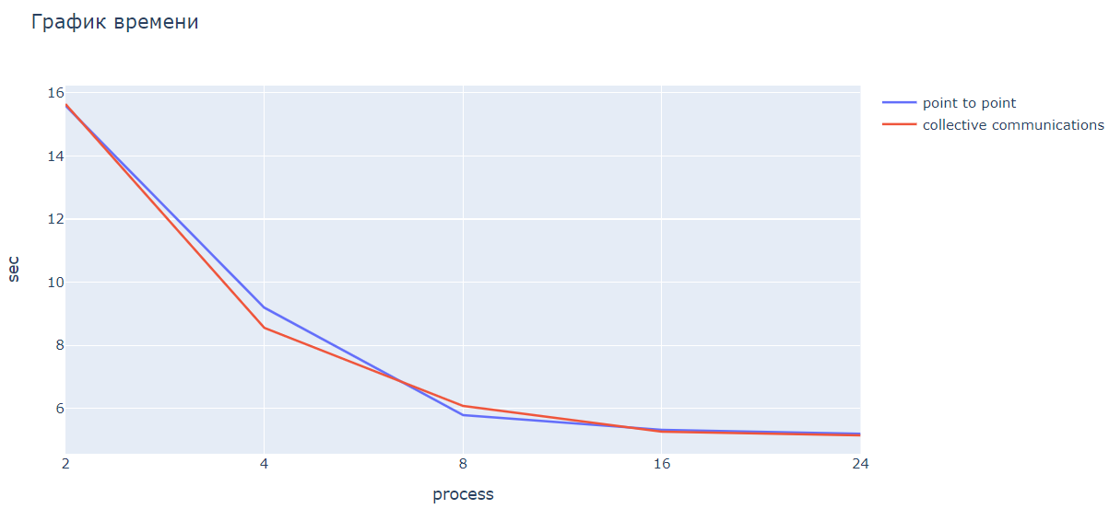

Приложение 5. График ускорения.

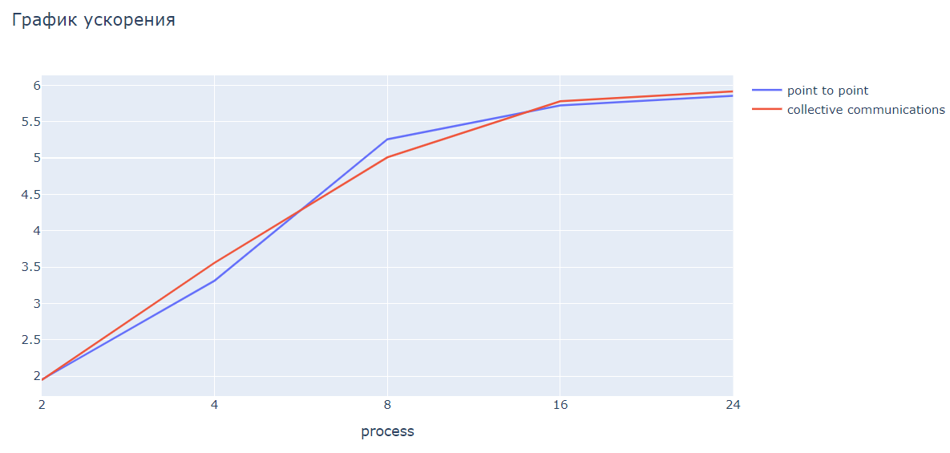

Приложение 6. График эффективности.

